สรุปผลการดำเนินงาน
ภายหลังจากการลงพื้นที่ติดตามความก้าวหน้าผลการดำเนินงานโครงการของโรงพยาบาลรือเสาะ เพื่อเป็นการเยี่ยมเสริมพลัง สร้างขวัญกำลังใจในการปฏิบัติงานแล้วนั้น พบว่า การดำเนินงานพัฒนาระบบบริการสุขภาพในพื้นที่พหุวัฒนธรรมของโรงพยาบาลรือเสาะ มีการนำเอาคู่มือแนวทางการดำเนินงานของ สจรส.ม.อ. มาใช้ปฏิบัติจริงทั้งหมด แต่มีการปรับเปลี่ยนและเพิ่มเติมในส่วนของวิธีการจัดการเพียงเท่านั้น และโรงพยาบาลรือเสาะ มีจุดเด่นในการดำเนินงานเชิงวิถีธรรมระหว่างเจ้าหน้าที่ผู้ให้บริการและประชาชนผู้รับบริการ
ข้อเสนอแนะจากการลงพื้นที่
1)ปรับวิธีการจัดการให้เหมาะสมกับคู่มือ
2)ประชาสัมพันธ์แนวทางและวิธีการจัดการโครงการฯให้เป็นที่รับรู้แก่ประชาชน
3)ดำเนินงานการให้บริการให้เห็นเชิงประจักษ์ เช่น พฤติกรรมการให้บริการ ป้ายประชาสัมพันธ์ ฯลฯ
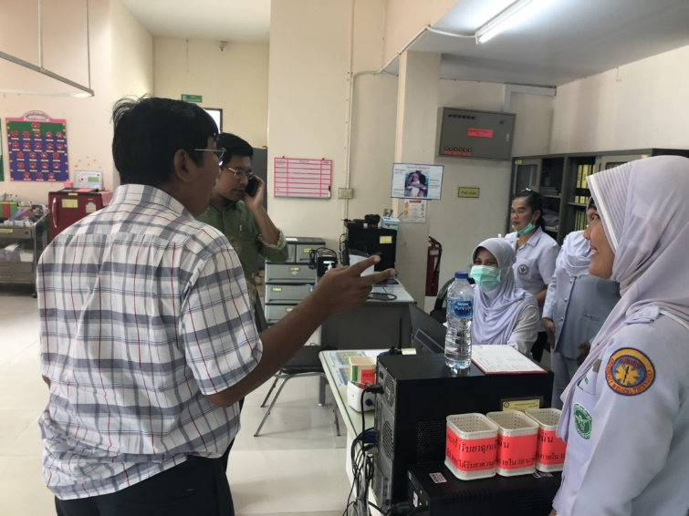
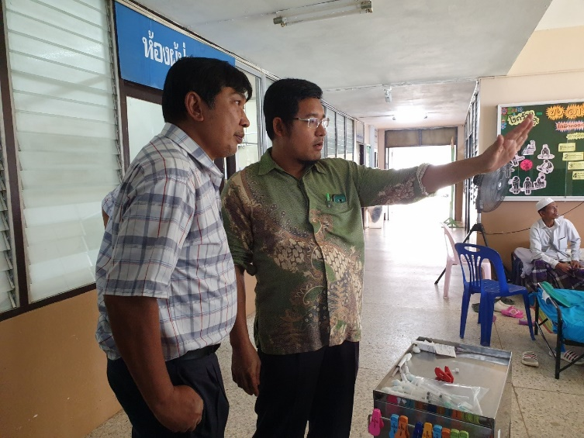
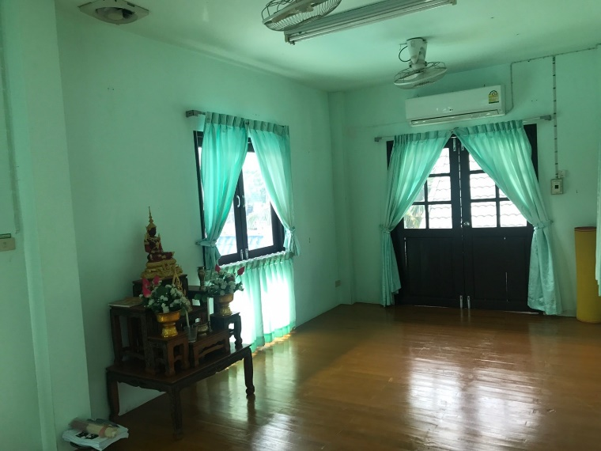
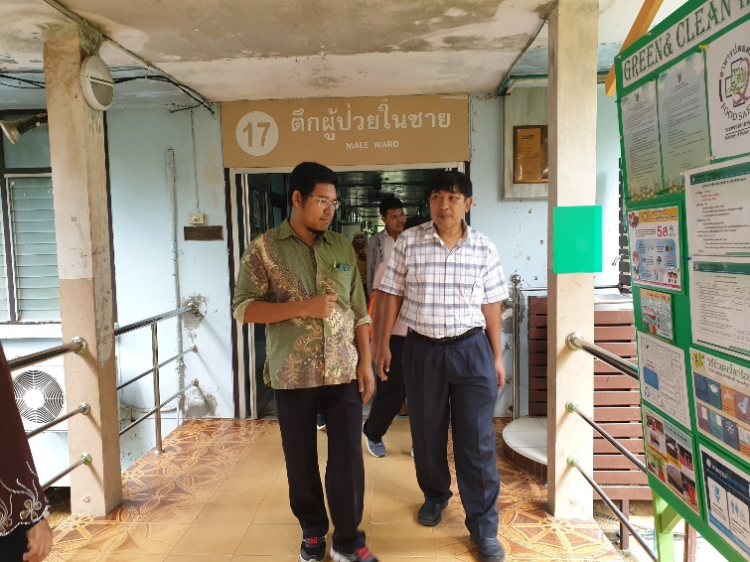
รูปภาพประกอบสรุปผลการดำเนินงาน

